Chemin des Cantons /Communiqué
Le Chemin des bâtisseuses : un nouveau circuit à la rencontre de 13 femmes qui ont façonné les Cantons-de-l’Est
Un parcours patrimonial gratuit, à faire à son rythme du 29 juin jusqu’à l’Action de grâce, ponctué d’une collecte de sceaux et d’un concours dans 13 lieux de la région. Précisons que, Le Chemin des Cantons dévoile aujourd’hui Le Chemin des bâtisseuses, un nouveau circuit thématique qui invite le public à (re) découvrir la région à travers le destin de 13 femmes, dont l’audace, le travail et l’engagement ont contribué à bâtir les Cantons-de-l’Est. Lancé le 29 juin 2026, le circuit est accessible gratuitement et se parcourt librement, d’un lieu à l’autre, tout l’été et jusqu’au congé de l’Action de grâce.
Longtemps restées en retrait des grands récits, ces femmes : pionnières, créatrices, entrepreneuses, gardiennes de savoirs et de mémoire reprennent ici la place qui leur revient. Chacune des 13 étapes met en lumière une figure marquante et l’ancre dans un lieu bien réel : musée, site patrimonial ou institution culturelle où son histoire reprend vie, le temps d’une visite.
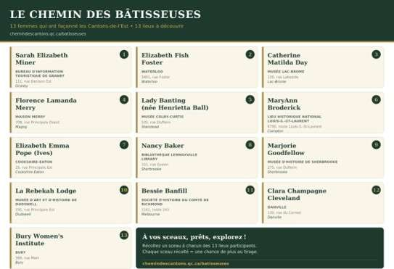
Une collecte de sceaux… et des chances de gagner
Envie de jouer? Le Chemin des bâtisseuses se vit comme un carnet de route. À chaque étape visitée, les participant·e·s récoltent un sceau. Les 13 lieux du circuit donnent ainsi droit à 13 participations au tirage : plus on visite, plus on multiplie ses chances de gagner. Une façon ludique et gratuite de prendre le temps, d’une municipalité à l’autre, sur les traces de celles qui ont bâti la région.
En bref
- Lancement : 29 juin 2026;
- Durée : du 29 juin jusqu’à l’Action de grâce;
- Coût : gratuit;
- Le circuit : 13 étapes réparties le long du Chemin des Cantons, à la rencontre de 13 femmes marquantes;
- Concours : une participation au tirage par lieu visité, jusqu’à 13 chances de gagner;
- Renseignements : https://www.chemindescantons.qc.ca/batisseuses.
À propos du Chemin des Cantons
Le Chemin des Cantons est une route touristique signalisée qui s’étend sur 430 km et traverse 31 municipalités des Cantons-de-l’Est, avec ses étapes officielles et ses arrêts à proximité. Sous le mot d’ordre « les Cantons-de-l’Est autrement », il met en valeur le patrimoine bâti et naturel de la région et se décline en plusieurs circuits thématiques. Le Chemin des bâtisseuses vient enrichir cette famille en braquant les projecteurs sur l’apport des femmes à l’histoire régionale.
À lire également
- Le Chemin des Cantons enrichit son offre autour du thé à l’anglaise

